ĆWICZENIE 4

Kompresja sygnałów mowy w oparciu o kwantyzację wektorową

1. **Analiza budowy drzewa decyzyjnego.**

Zmiany w sposobie rozmieszczenia wektorów decyzyjnych na poszczególnych poziomach w drzewie r=1,2...8 na podstawie obserwacji graficznej ilustracji przy pomocy skryptu centroidy.m.

*Tabela 1. Rozmieszczenie centroidów dla poszczególnych poziomów r.*

|  |  |
| --- | --- |
| **r**- numer poziomu w decyzyjnym drzewie binarnym | Opis rozmieszczenia centroidów |
| 1 | 2 centroidy rozmieszczone prawie symetrycznie wokół punktu (0,0) w I i III ćwiartce układu współrzędnych |
| 2 | 4 centroidy rozmieszczone współliniowo |
| 3 | 8 centroidów rozmieszczonych współliniowo |
| 4 | 16 centroidów rozmieszczonych „prawie” współliniowo |
| 5 | 32 centroidy – utrata współliniowości, niewielkie zagęszczenie wokół punktu (0, 0) |
| 6 | 64 centroidy – duże zagęszczenie centroidów wokół punktu (0,0), rozrzedzenie reprezentacji w miarę oddalania się od punktu (0,0), kwantyzer wektorowy zaczyna wykazywać cechy nieliniowego kwantyzera 2D dla sygnału mowy |
| 7 | 128 centroidów – dalsze zagęszczanie się reprezentacji wektorów wokół punktu (0, 0), widoczne rozrzedzenie się tej reprezentacji w miarę oddalania się od punktu (0, 0). |
| 8 | 256 centroidów – bardzo duże zagęszczenie się reprezentacji wokół punktu (0, 0) i znaczące się rozrzedzanie tej reprezentacji w miarę oddalania się od punktu (0, 0) |

Dla r≤4 centroidy rozkładają się w sposób liniowy lub współliniowy. Dla wartości r=5 rozmieszczenie centroidów traci współliniowość. Dla wartości od r=6 do r=8 obserwujemy zagęszczenie centroidów przy punkcie (0,0).

*Wykres 1. Rozmieszczenie centroidów w drzewie decyzyjnym dla r=4.*

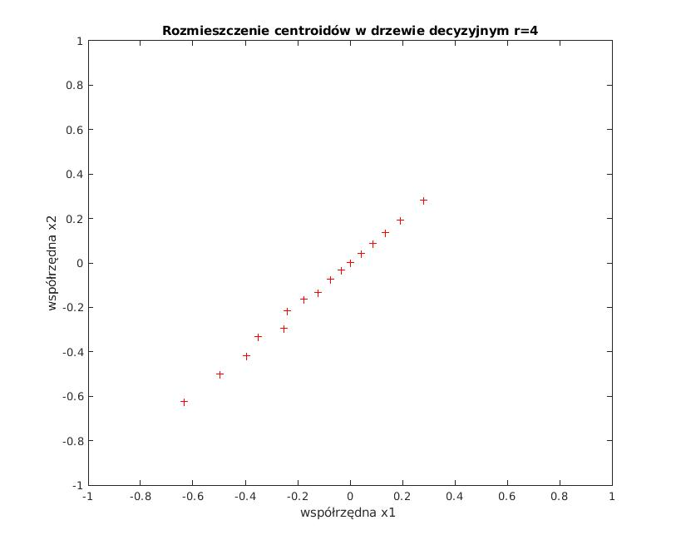

Na wykresie1 widać 16 centroidów rozmieszczonych w sposób zbliżony do współliniowego.

*Wykres 2. Rozmieszczenie centroidów w drzewie decyzyjnym r=6.*

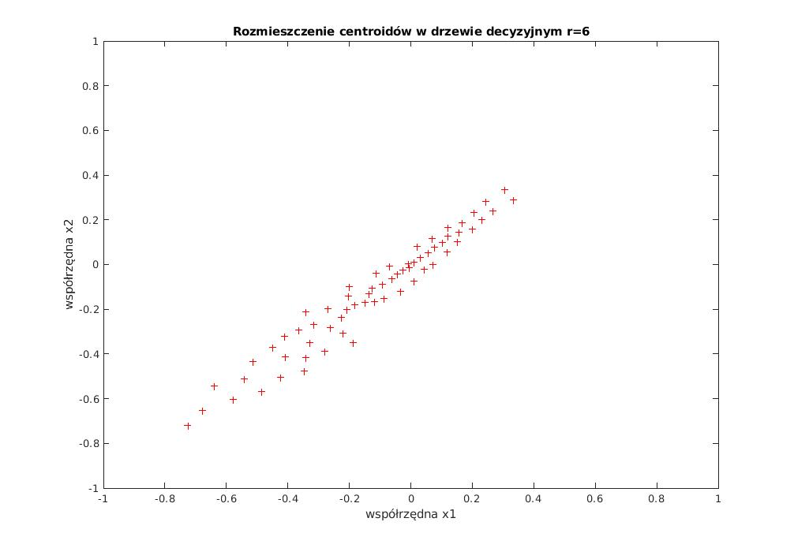

Na wykresie 2 widać 64 centroidów, wykres charakteryzuje duże zagęszczenie wokół punktu (0,0), ilość centroidów zmniejsza się w miarę oddalania się od punktu 0,0.

Każdy punkt na wykresach to wektor, algorytm działa bez nadzoru. Drzewo na poziomie 4 ma 16 reprezentantów po 62 500 każdy, natomiast drzewo na poziomie 6 ma 64 reprezentantów każdy po 15 625.

1. Badanie kodeka (koder-dekoder) opartego o kwantyzację wektorową w dziedzinie czasu.

W tym podpunkcie użyty został skrypt kodek.m w celu zbadania zależność **SQNR(r)** **dla r=1,2...8** długości sygnału **dl = 10000** (**5000** wektorów dwuwymiarowych),

gdzie r jest ilością poziomów w strukturze drzewa z wektorami wzorcowymi,

liczba 2r jest całkowitą liczbą dostępnych wektorów wzorcowych w procesie kodowania.

*Wykres 3. SQNR=f(r) dla kwantyzera wektorowego, N=2.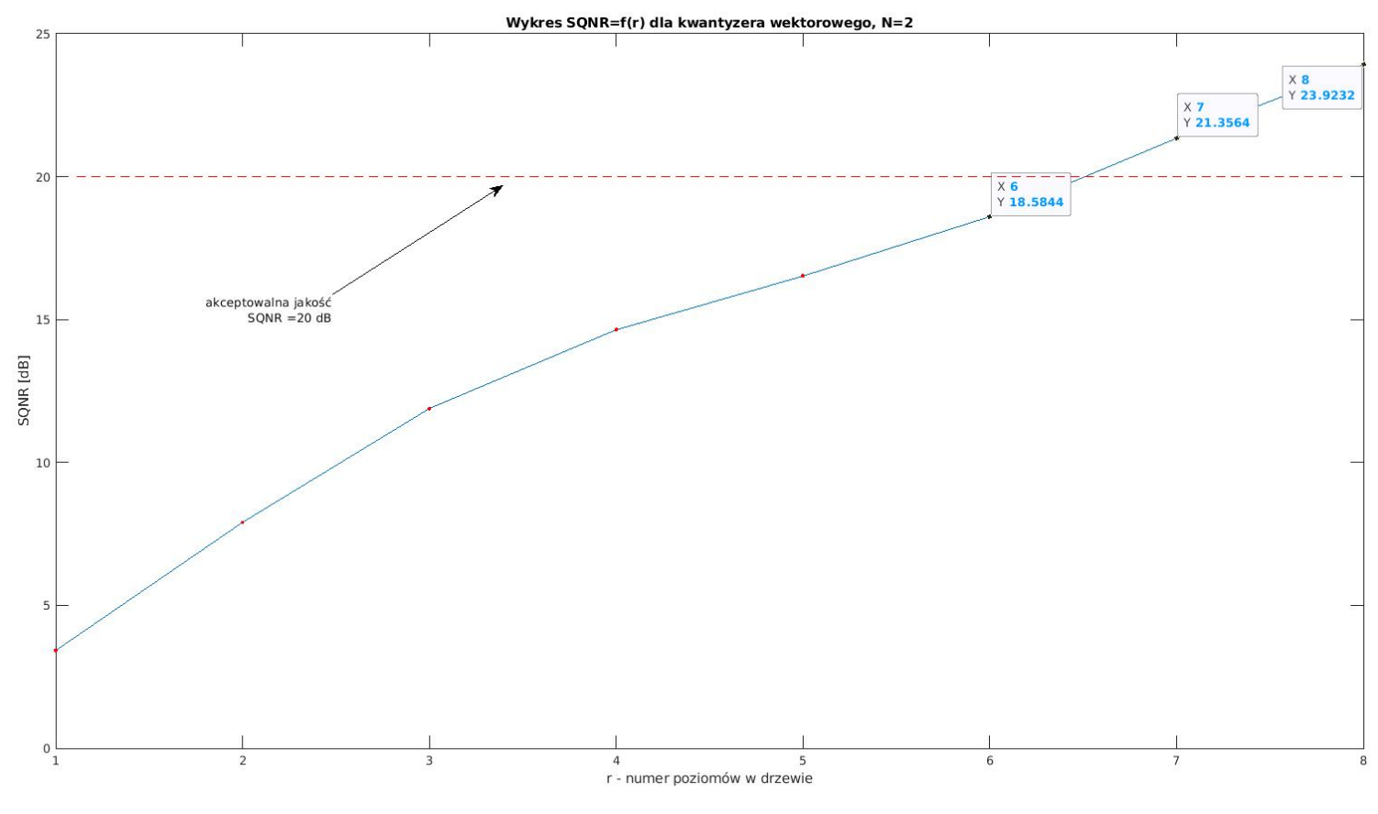*

Akceptowalna jakość SQNR dla punktu 7 i 8. Punkt 6 jest poniżej normy. Za normę przyjmujemy SQNR na poziomie 20 dB.

$v=\frac{f_{s}}{N}*r=\frac{f_{s}}{N}\log_{2}{L}$,

gdzie N określa ilość wektorów na wejściu koderka na 1s (szybkość wektorową),

$\log_{2}{L}$– ilość bitów potrzebna do zakodowania L centroidów

Otrzymany wykres został przeskalowany na kb/s w celu odczytania szybkości transmisji na wyjściu kodera w zależności do parametru r.

*Wykres 4. SQNR=f(v) dla kwantyzera wektorowego, N=2.*

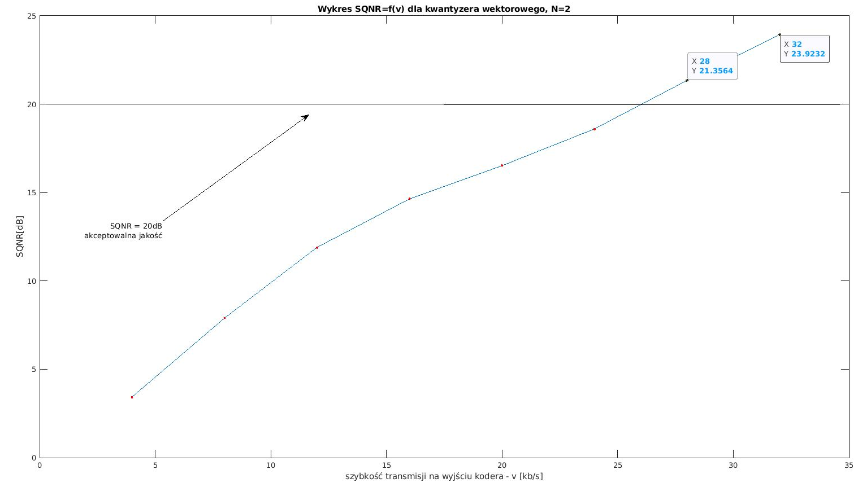

W naszym przypadku fs=8000 próbek/s, N=2, można z tej zależności wyprowadzić wzór na v i obliczyć v(r):

$$v=\frac{8000\frac{próbek}{s}}{2}*r$$

$$\frac{f_{s}}{N}*r=\frac{f_{s}}{N}*\log_{2}{L}→r=\log_{2}{L}$$

$$v\left(r_{7}\right)=\frac{f_{s}}{N}*r=\frac{8000\frac{próbek}{s}}{2}*7=28000\frac{b}{s}=28kb/s$$

$$v\left(r_{8}\right)=\frac{f_{s}}{N}*r=\frac{8000\frac{próbek}{s}}{2}*8=32000\frac{b}{s}=32kb/s$$

1. Wyznaczenie stopnia kompresji

Określenie stopnia kompresji przy założeniu, że sygnał oryginalny podlegał kwantyzacji z rozdzielczością R=12 bitów.

$η=\frac{I_{we}}{I_{wy}}=\frac{KRN}{K\log_{2}{L}}=\frac{RN}{\log_{2}{L}}=\frac{12*2}{\log_{2}{L}}$,

$I_{we}$ oznacza ilość informacji na wejściu,

$I_{wy}$ oznacza ilość informacji na wyjściu,

R oznacza rozdzielczość kwantyzacji,

K oznacza ilość wektorów na wejściu, ilość słów kodowych na wyjściu,

$\log_{2}{L}$ oznacza ilość bitów potrzebnych do zaadresowania L wektorów w książce kodowej

$$r=\log_{2}{L}$$

$$η\left(6\right)=\frac{12*2}{6}=\frac{24}{6}=4$$

$$η\left(7\right)=\frac{12*2}{7}=\frac{24}{7}=3,43$$

$$η\left(8\right)=\frac{12*2}{8}=\frac{24}{8}=3$$

Rosnący parametr r ($\log_{2}{L}$) powoduje zmniejszenie stopnia kompresji η.

1. Zadanie własne:
2. kwantyzerem dynamicznym 4–bitowym (v=32 kb/s, SQNR=21.12 dB, 16 000 operacji/s) przy SQNR~=const i kodekami.

*Wykres 5. SQNR=f(v) dla kwantyzera wektorowego porównanego z kwantyzerem dynamicznym 4 bitowym.*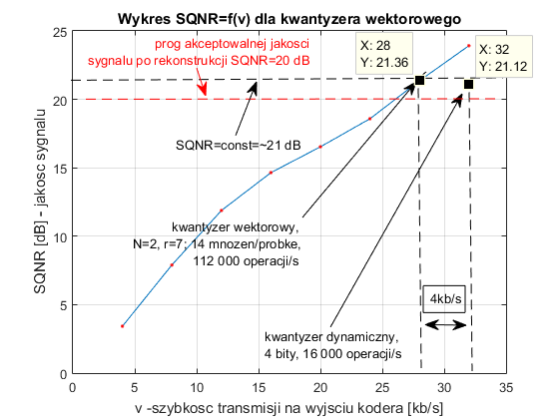

*Tabela 2. Porównanie kwantyzera dynamicznego z wektorowym(r=7).*

|  |  |  |
| --- | --- | --- |
| Kwantyzer | SQNR [dB] | Szybkość transmisji na wyjściu kodera [kb/s] |
| Wektorowy | 21,36 | 28 |
| Dynamiczny 4 bitowy | 21,12 | 32 |

Kwantyzer wektorowy zapewnia szybkość 28 kb/s zachowując porównywalnie taki sam SQNR jak kwantyzer dynamiczny zapewniający szybkość 32 kb/s. Różnica szybkości transmisji wynosi 4 kb/s.

1. ADPCM 3 bity (v=24 kb/s, SQNR=22.7 dB dla długości filtru adaptacyjnego M=5, 160 000 operacji/s) przy SQNR~=const (r=7)

*Wykres 5. SQNR=f(v) dla kwantyzera wektorowego porównanego z kwantyzerem ADPCM 3bitowym.*

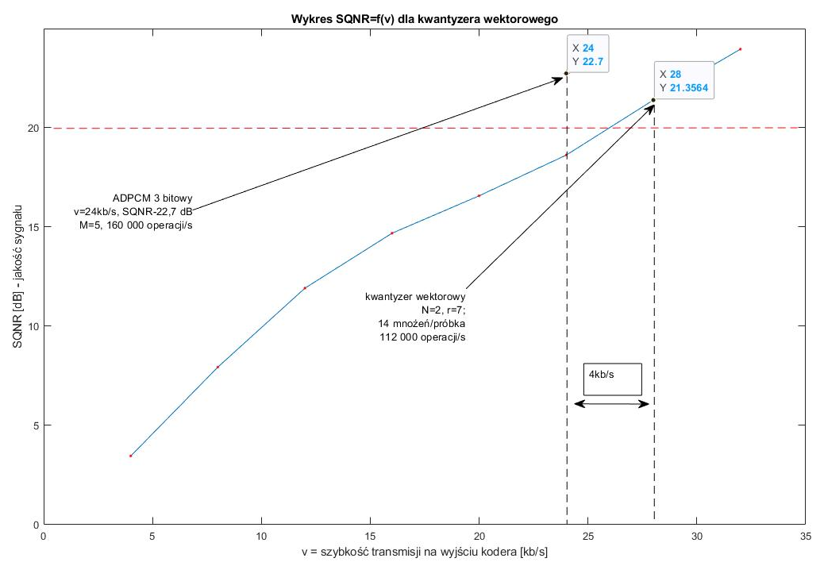

*Tabela 3. Porównanie kwantyzera ADPCM 3 bitowego z wektorowym(r=7).*

|  |  |  |
| --- | --- | --- |
| Kwantyzer | SQNR [dB] | Szybkość transmisji na wyjściu kodera [kb/s] |
| Wektorowy | 21,36 | 28 |
| ADPCM 3 bitowy | 24,00 | 24 |

Kwantyzer ADPCM 3 bitowy zapewnia szybkość transmisji na poziomie 24kb/s przy   
SQNR = 24 dB, natomiast kwantyzer wektorowy (r=7) prędkość transmisji na poziomie 28 kb/s przy  
SQNR = 21,36 dB. Różnica prędkości pomiędzy kwantyzerami wynosi 4 kb/s. Problemem kodeka ADPCM jest duża obliczeniowość, wykonuje on 160 000 operacji/s, czyli 48 000 więcej niż kwantyzer wektorowy (r=7).

1. ADPCM 4 bity (v=32 kb/s, SQNR=27.5 dB dla M=5, 160 000 operacj/s) przy v=32 kb/s=const.

*Wykres 6. SQNR=f(v) dla kwantyzera wektorowego porównanego z kwantyzerem ADPCM 4bitowym.*

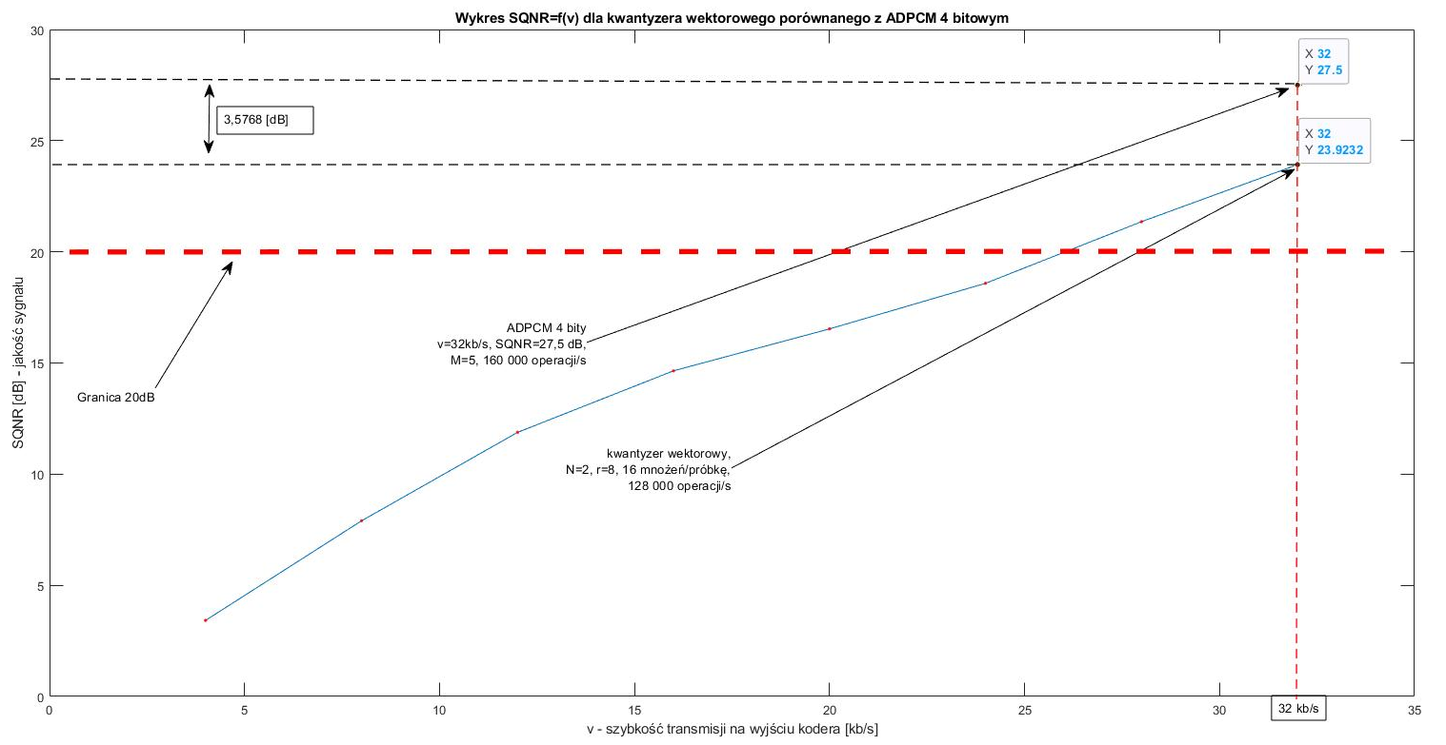

*Tabela 4. Porównanie kwantyzera ADPCM 4 bitowego z wektorowym (r=8).*

|  |  |  |
| --- | --- | --- |
| Kwantyzer | SQNR [dB] | Szybkość transmisji na wyjściu kodera [kb/s] |
| Wektorowy | 23,92 | 32 |
| ADPCM 4 bitowy | 27,5 | 32 |

Kwantyzer ADPCM 4 bitowy zapewnia prędkość transmisji na poziomie 32 kb/s przy SQNR = 27,5 dB, natomiast kwantyzer wektorowy (r=8) osiąga tą samą szybkość przy  
SQNR = 23,92 dB. Różnica pomiędzy SQNR wynosi ~3,5 dB. Kodek ADPCM wykonuje 160 000 operacji/s, czyli 32 000 więcej niż kwantyzer wektorowy (r=8).

1. **Wnioski końcowe**

Rozmieszczenie centroidów w zależności od numeru poziomu w drzewie decyzyjnym („r”):

* r≤4 centroidy rozkładają się w sposób liniowy lub współliniowy
* r=5 rozmieszczenie centroidów traci współliniowość
* od r=6 do r=8 obserwujemy zagęszczenie centroidów przy punkcie (0,0)

Kwantyzer wektorowy rozpatrywany w tym ćwiczeniu (N=2, fs=8kHz) przyjmuje ponad akceptowalną jakość (SQNR>20 dB) dla 7 i większego poziomu decyzyjnego drzewa binarnego („r”). Szybkość transmisji na wyjściu kodera dla przypadku r=7 wynosi 28 kb/s, natomiast dla r=8 prędkość wynosi 32 kb/s.

Stopień kompresji zmniejsza się wraz ze zwiększającym się poziomem decyzyjnego drzewa binarnego („r”). Dla r=6 stopień kompresji wynosi $η$ =4, dla r=7 stopień kompresji wynosi $η$ =3,43, natomiast dla r=8 stopień kompresji wynosi $η$ =3.

Porównanie kwantyzererów względem kwantyzera wektorowego dla r=7:

*Tabela 4. Porównanie kwantyzerów: wektorowego dla r=7, dynamicznego 4 bitowego i ADPCM 3 bitowego.*

|  |  |  |  |
| --- | --- | --- | --- |
| Kwantyzer | SQNR [dB] | Szybkość transmisji na wyjściu kodera [kb/s] | Ilość operacji/s |
| Wektorowy | 21,36 | 28 | 112 000 |
| Dynamiczny 4 bitowy | 21,12 | 32 | 16 000 |
| Dynamiczny 4bitowy  względem kwantyzera wektorowego | 0,24 | -4 | 96 000 |
| ADPCM 3 bitowy | 24,00 | 24 | 160 000 |
| ADPCM 3 bitowy  względem kwantyzera wektorowego | -2,64 | 4 | -48 000 |

Porównując trzy kwantyzery (wektorowy (r=7), dynamiczny i ADPCM 3 bitowy) najlepiej wypada kwantyzer dynamiczny wykonuje on najmniej operacji/sekundę nie tracąc przy tym SQNR i zapewniając szybkość o 4 kb/s większą niż kwantyzer wektorowy. W zestawieniu najgorzej wypada kodek ADPCM 3 bitowy który zyskuje 2,64 dB jakości sygnału kosztem 4 kb/s szybkości, wykonuje on także 48 000 operacji na sekundę więcej niż kwantyzer wektorowy.

Porównanie kwantyzera ADPCM 4 bitowego względem kwantyzera wektorowego dla r=8:

*Tabela 4. Porównanie kwantyzerów: wektorowego dla r=8,i ADPCM 4 bitowego.*

|  |  |  |  |
| --- | --- | --- | --- |
| Kwantyzer | SQNR [dB] | Szybkość transmisji na wyjściu kodera [kb/s] | Ilość operacji/s |
| Wektorowy | 24,00 | 32 | 128 000 |
| ADPCM 4 bitowy | 27,5 | 32 | 160 000 |
| ADPCM 4 bitowy względem kwantyzera wektorowego | -3,5 | 0 | -32 000 |

Kwantyzer wektorowy (r=8) posiada taką samą szybkość transmisji na wyjściu kodeka jak ADPCM 4 bitowy. Kwantyzer wektorowy (r=8) względem ADPCM 4 bitowego traci 3,5 dB SQNR, wykonuje jednak 32 000 mniej operacji/s.